**Financiële positie Stichting Vrienden van de Schans 2013.**

De administratie van onze Stichting is op 12 aug. 2014 positief beoordeeld door Nijsingh Advies Exloo, Berkenlaan 8, 7875 BL Exloo; tel. 0591-549514.

Email: info@nijsingh.nl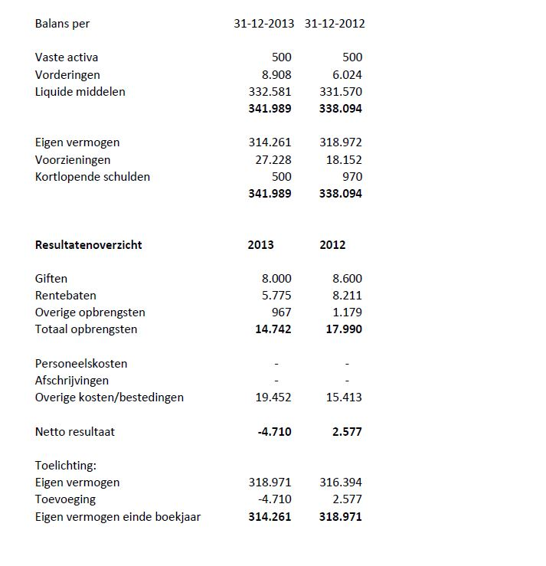

Verslag van het jaar 2013:

Ons bestuur bestond dit jaar uit 3 personen.

Voorzitter: H. Meesters; secr./penningm. B. Swiebel en bestuurslid: L. Helmus.

We hebben in het jaar 2013 een bijdrage geleverd van € 5000 aan de viering van het 8e lustrum, het 40-jarig jubileum van het woon- en zorgcentrum De Schans.

We hebben evenals voorgaande jaren weer € 9076 gereserveerd voor de Schansbus.

De rentedaling van € 2500 in vergelijking met 2012 baart ons zorgen. We hebben daardoor moeite om ons vermogen in stand te houden.